宁波市2013年高考模拟考试卷
理科综合能力

本试卷分第Ⅰ卷（选择题）和第Ⅱ卷（非选择题）两部分。全卷共13页，第Ⅰ卷1至5页，第Ⅱ卷6至13页。满分300分，考试时间150分钟。
请考生按规定用笔将所有试题的答案涂、写在答题卷上。
可能用到的相对原子质量：
H 1 C 12 N14 O 16 S 32 Cl 35.5 K 39 I 127

第Ⅰ卷 选择题（共120分）
一、选择题（本题共17小题。在每个小题给出的四个选项中只有一个选项符合题目要求。）
1．下列关于物质合成与检测的叙述，正确的是
A．所有生物体内都能合成蛋白质
B．所有动物激素只有在核糖体、内质网和高尔基体的参与下才具活性
C．用本尼迪特试剂可以检测淀粉酶在低温、常温、高温条件下对淀粉的水解情况
D．RNA的合成可以发生在线粒体内
2．下列有关现代生物技术操作的叙述，正确的是
A．从基因文库中获取目的基因都需要限制性核酸内切酶、DNA连接酶等工具酶
B．目的基因的载体都需要在液体培养基中培养
C．克隆转基因哺乳动物都需要结合胚胎移植技术
D．要获取不同基因型的多个动物体都需要采用核移植技术
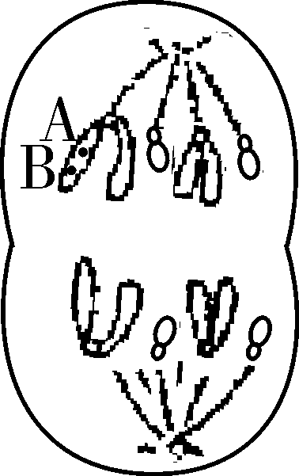
3．右图为基因型AaBB的某高等雄性哺乳动物细胞分裂图（仅示意体细胞
中两对同源染色体），下列说法正确的是
A．在不发生基因突变情况下，该细胞同时含有A、B基因的染色体数
为2条
B．若图示为癌细胞，则该细胞不具有基因组成的完整性
C．该图示可表示正在进行细胞分裂的效应B淋巴细胞
D．该图示细胞可以表示为次级精母细胞
4．胚胎干细胞培养的基本过程如下图所示，下列叙述正确的是
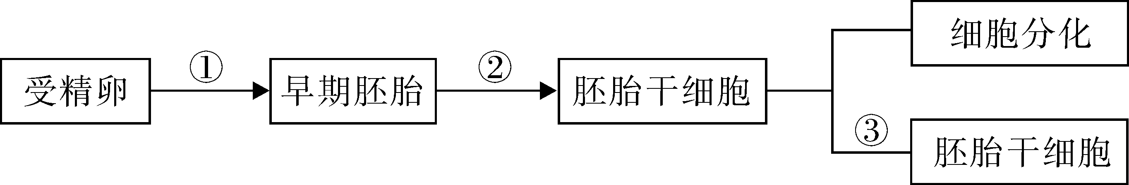
A．①过程的培养液与动物细胞培养的培养液成分不同之处是不含有动物血清
B．②过程采用酶处理的方式将内细胞团细胞分散开
C．③过程培养基中需加入经紫外线照射后的成纤维细胞，以促进胚胎干细胞分化
D．早期胚胎继续发育会在外层形成滋养层细胞，最终这部分细胞发育为成体的一部分
5．下列关于调节的叙述正确的是
A．植物的生命活动受到多种植物激素的调节，例如生长素能促进植物生长，其作用原理是促进植物细胞的分裂
B．成人的血浆正常pH为7.35~7.45，在剧烈运动时，乳酸进入血液，血浆会由弱碱性变为弱酸性
C．腺垂体分泌的促甲状腺激素作用的靶组织有下丘脑和甲状腺
D．气候是对种群影响最强烈的外源性因素，特别是极端的温度和湿度
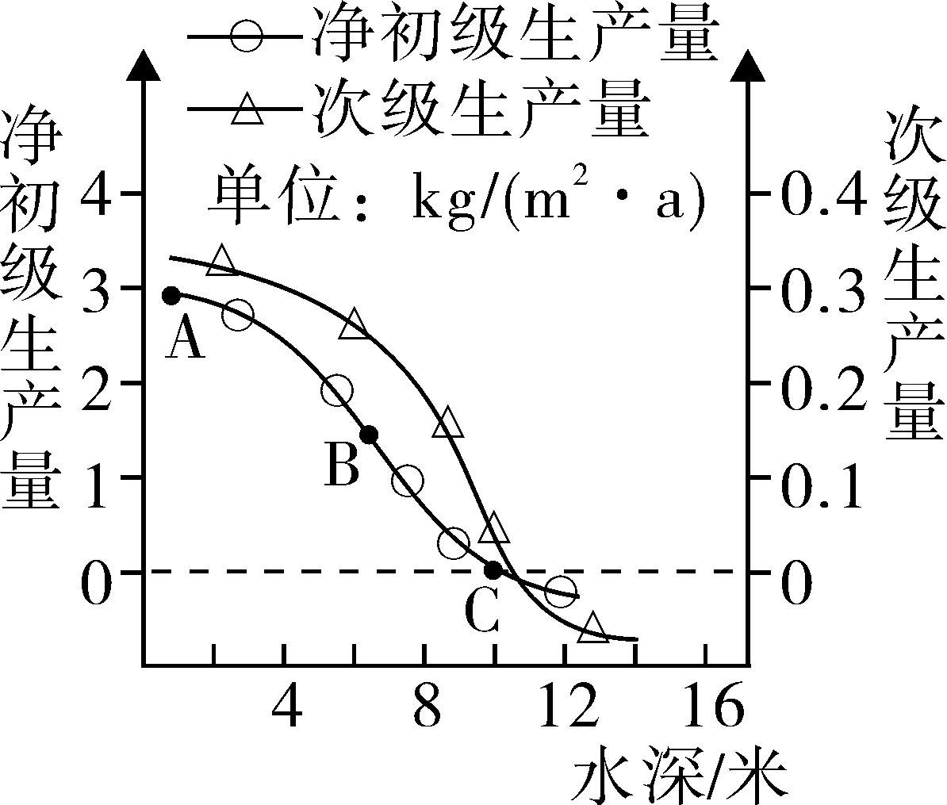
6．右图表示夏季的宁波东钱湖净初级生产量和次级生产量与水深的关系，下列说法错误的是
A．曲线中随水深增加，净初级生产量下降，可能原
因是光强度下降ks5u
B．若该生态系统长期处于C 点所示的状态，则可处
于稳定状态
C．净初级生产量用于植物的生长繁殖，A 处的植物
长势最好ks5u
D．在自然状态下，一般净初级生产量高则次级生产量也高
7．下列说法不正确的是
A．为了提高生活用水的卫生标准，自来水厂常同时使用Cl₂和FeSO₄·7H₂O进行消毒、净化，以改善水质
B．铝表面有一层致密的氧化物薄膜，故铝制容器可用来腌制咸菜等
C．从分类的角度看，混合物、分散系、胶体的从属关系如右图所示：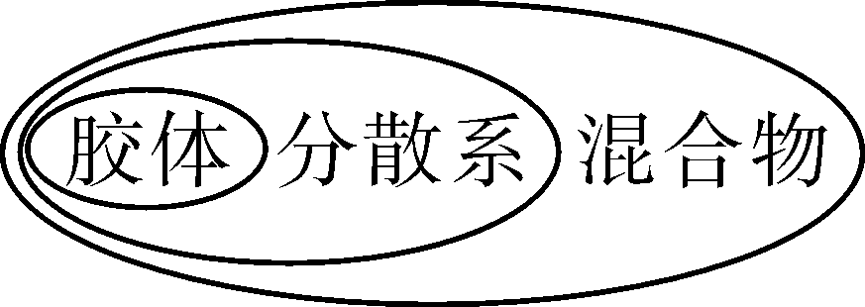
D．借助扫描隧道显微镜，应用STM技术可实现对原子或分子的操纵
8．稀溶液一般有依数性，即在一定温度下，相同体积的溶液中溶质粒子数目越多，蒸气压下降数值越大。浓度均为0.1 mol·L⁻¹的下列稀溶液，其蒸气压最小的的是
A．H₂SO₃溶液 B．C₆H₁₂O₆溶液 C．NaCl溶液 D．NH₃·H₂O溶液
9．下列说法不正确的是
A．燃着的酒精灯不慎碰翻失火，应该迅速用湿抹布扑盖
B．用电子天平称量化学药品时，必须先称小烧杯的质量，再称量加入试剂后的总质量，两者之差即为药品的质量。
C．制备摩尔盐的过程中，洗涤硫酸亚铁铵晶体时，应用少量酒精洗去晶体表面附着的水分
D．在适量氯化钴的乙醇溶液中，逐滴加入水至溶液恰好呈粉红色，加热该溶液，结果依次呈现紫色、蓝紫色、蓝色的变化
10．原子序数依次增大的X、Y、Z、M、W为五种短周期元素。已知Y与Z、M与W分别同周期，X与M同主族； X、Z、M的质子数之和等于Y、W的质子数之和；X与Z、M与Z都可以分别形成A₂B、A₂B₂型的化合物；X与Y形成的气态化合物在标准状况下的密度为0.76 g·L⁻¹；Y、M、W的最高价氧化物的水化物，两两间都能发生反应。下列说法不正确的是ks5u
A．M的单质可用于从钛、锆等金属的氯化物中制备钛、锆等单质
B．只含X、Y、Z三种元素的某水溶液，可能呈碱性或酸性
C．由X、M与Z形成的化合物X₂Z₂和M₂Z₂中所含的化学键类型相同
D．含有W阳离子的某些盐，可用作净水剂
11．下列说法正确的是
A．某有机物含有C、H、O、N四种元素，其球棍模型为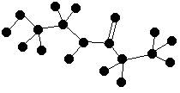。该有机物的结构简式为
B．按系统命名法，化合物的名称为3-甲基-2-乙基己烷
C．七叶内酯（）和东莨菪内酯（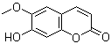）都是某些中草药中的成分，它们具有相同的官能团，互为同系物
D．S-诱抗素的结构简式为：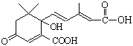，则1 mol S-诱抗素与氢氧化钠溶液反应时，最多消耗3 mol NaOH
12．下列说法正确的是
A．已知0.1 mol·L⁻¹的醋酸溶液中存在电离平衡：CH₃COOHCH₃COO－＋H＋，加少量烧碱溶液可使溶液中c(H＋)/c(CH₃COOH)值增大。
B．25℃时，向水中加入少量固体CH₃COONa，水的电离平衡：H₂OH⁺+OH⁻逆向移动，c(H⁺)降低
C．取c(H⁺)=0.01 mol·L⁻¹的盐酸和醋酸各100 mL，分别稀释2倍后，再分别加入0.03 g锌粉，在相同条件下充分反应，醋酸与锌反应的速率大
D．向硝酸钠溶液中滴加稀盐酸得到的pH＝5的混合溶液中：c(Na＋)＜c(NO₃－)
13．近年来，加“碘”食盐较多的使用了碘酸钾(KIO₃)，碘酸钾在工业上可用电解法制取。以石墨和不锈钢为电极，以KI溶液为电解液，在一定条件下电解，反应的化学方程式为：KI＋3H₂OKIO₃＋3H₂↑。下列有关说法不正确的是ks5u
A．电解时，石墨作阳极，不锈钢作阴极
B．电解时的阳极电极反应式：I－−6e－＋3H₂O = IO₃－＋6H＋
C．当电解过程中转移3 mol e－时，理论上可制得KIO₃ 107 g
D．电解一段时间后，电解质溶液的pH变小
14．在物理学的重大发现中科学家总结出了许多物理学方法，如观察、实验、建立模型、类比和假说等方法，其中假说是根据一定的科学事实和科学理论，为解释未知的自然现象及其规律作出的一种假定性的说明，以下有关理论中属于假说是
A．牛顿在伽利略等人研究的基础上总结提出的惯性定律
B．由光的偏振现象提出的光是横波的说法
C．解释一些磁现象时，安培提出的物质微粒内存在着一种环形电流的说法
D．英国天文学家哈雷根据万有引力定律计算预言的哈雷彗星的回归
15．如图所示，小方块代表一些相同质量的钩码，图①中O为轻绳之间联结的节点，图②中光滑的滑轮跨在轻绳上悬挂钩码，两装置处于静止状态，现将图①中的B滑轮或图②中的端点B沿虚线稍稍上移一些，则关于θ角变化说法正确的是
A
B
θ
图②
B
A
θ
图①
O

A．图①、图②中θ角均增大 B．图①、图②中θ角均不变
C．图①中θ增大、图②中θ角不变化 D．图①中θ不变、图②中θ角变大
16．某行星自转周期为T，赤道半径为R，研究发现若该行星自转角速度变为原来两倍将导致该星球赤道上物体将恰好对行星表面没有压力，已知万有引力常量为G，则以下说法中正确的是
A．该行星质量为
B．该星球的同步卫星轨道半径为ks5u
C．质量为m的物体对行星赤道地面的压力为
D．环绕该行星作匀速圆周运动的卫星线速度必不大于7.9km/s
P
QQ
1m
2m
17．一水平长绳上系着一个弹簧和小球组成的振动系统，小球振动的固有频率为2Hz，现在长绳两端分别有一振源P、Q同时开始以相同振幅A上下振动了一段时间，某时刻两
振源在长绳上形成波形如图，两列波先后间隔一段时间经过弹簧振子所在位置，观察到小球先后出现了两次振动，小球第一次振动时起振方向向上，且振动并不显著，而小球第二次则产生了较强烈的振动，则
A．由Q振源产生的波先到达振动系统
B．Q振源离振动系统较近
C．由Q振源产生的波的波速较接近4m/s
D．有2个时刻绳上会出现振动位移大小为2A的点

二、选择题（本题共3小题。在每小题给出的四个选项中，至少有一个选项是符合题目要求的。全部选对的得6分，选对但不全的得3分，有选错的得0分）
18．如图所示，一束复色光从长方体玻璃砖上表面射入玻璃，穿过玻璃砖后从侧表面射出，变为a、b两束单色光，则以下说法正确的是
i
a
b
A．玻璃对a光的折射率较大
B．在玻璃中b光的波长比a光短
C．在玻璃中b光传播速度比a光大
D．减小入射角i，a、b光线有可能消失
19．如图在直角坐标系Y轴上关于坐标原点对称的两点固定有两等量电荷，若以无穷远为零电势，则关于X轴上各点电势φ随X坐标变化的图线说法正确的是
X
Y
X
φφ
②
X
φ
③
X
φ
①

A．若为等量异种电荷，则为图线① B．若为等量异种电荷，则为图线②
C．若为等量正电荷，则为图线② D．若为等量正电荷，则为图线③
20．如图，一正方形盒子处于竖直向上匀强磁场中，盒子边长为L，前后面为金属板，其余四面均为绝缘材料，在盒左面正中间和底面上各有一小孔（孔大小相对底面大小可忽略），底面小孔位置可在底面中线MN间移动，现有一些带-Q电量的液滴从左侧小孔以某速度进入盒内，由于磁场力作用，这些液滴会偏向金属板，从而在前后两面间产生电压，（液滴落在底部绝缘面或右侧绝缘面时仍将向前后金属板运动，带电液滴达金属板后将电量传给金属板后被引流出盒子），当电压达稳定后，移动底部小孔位置，若液滴速度在某一范围内时，可使得液滴恰好能从底面小孔出去，现可根据底面小孔到M点的距离d计算出稳定电压的大小，若已知磁场磁感强度为B，则以下说法正确的是
B
M
N
L
d
A．稳定后前金属板电势较低
B．稳定后液滴将做匀变速曲线运动
C．稳定电压为
D．能计算出的最大稳定电压为
第Ⅱ卷 非选择题部分（共180分）
21．（10分）
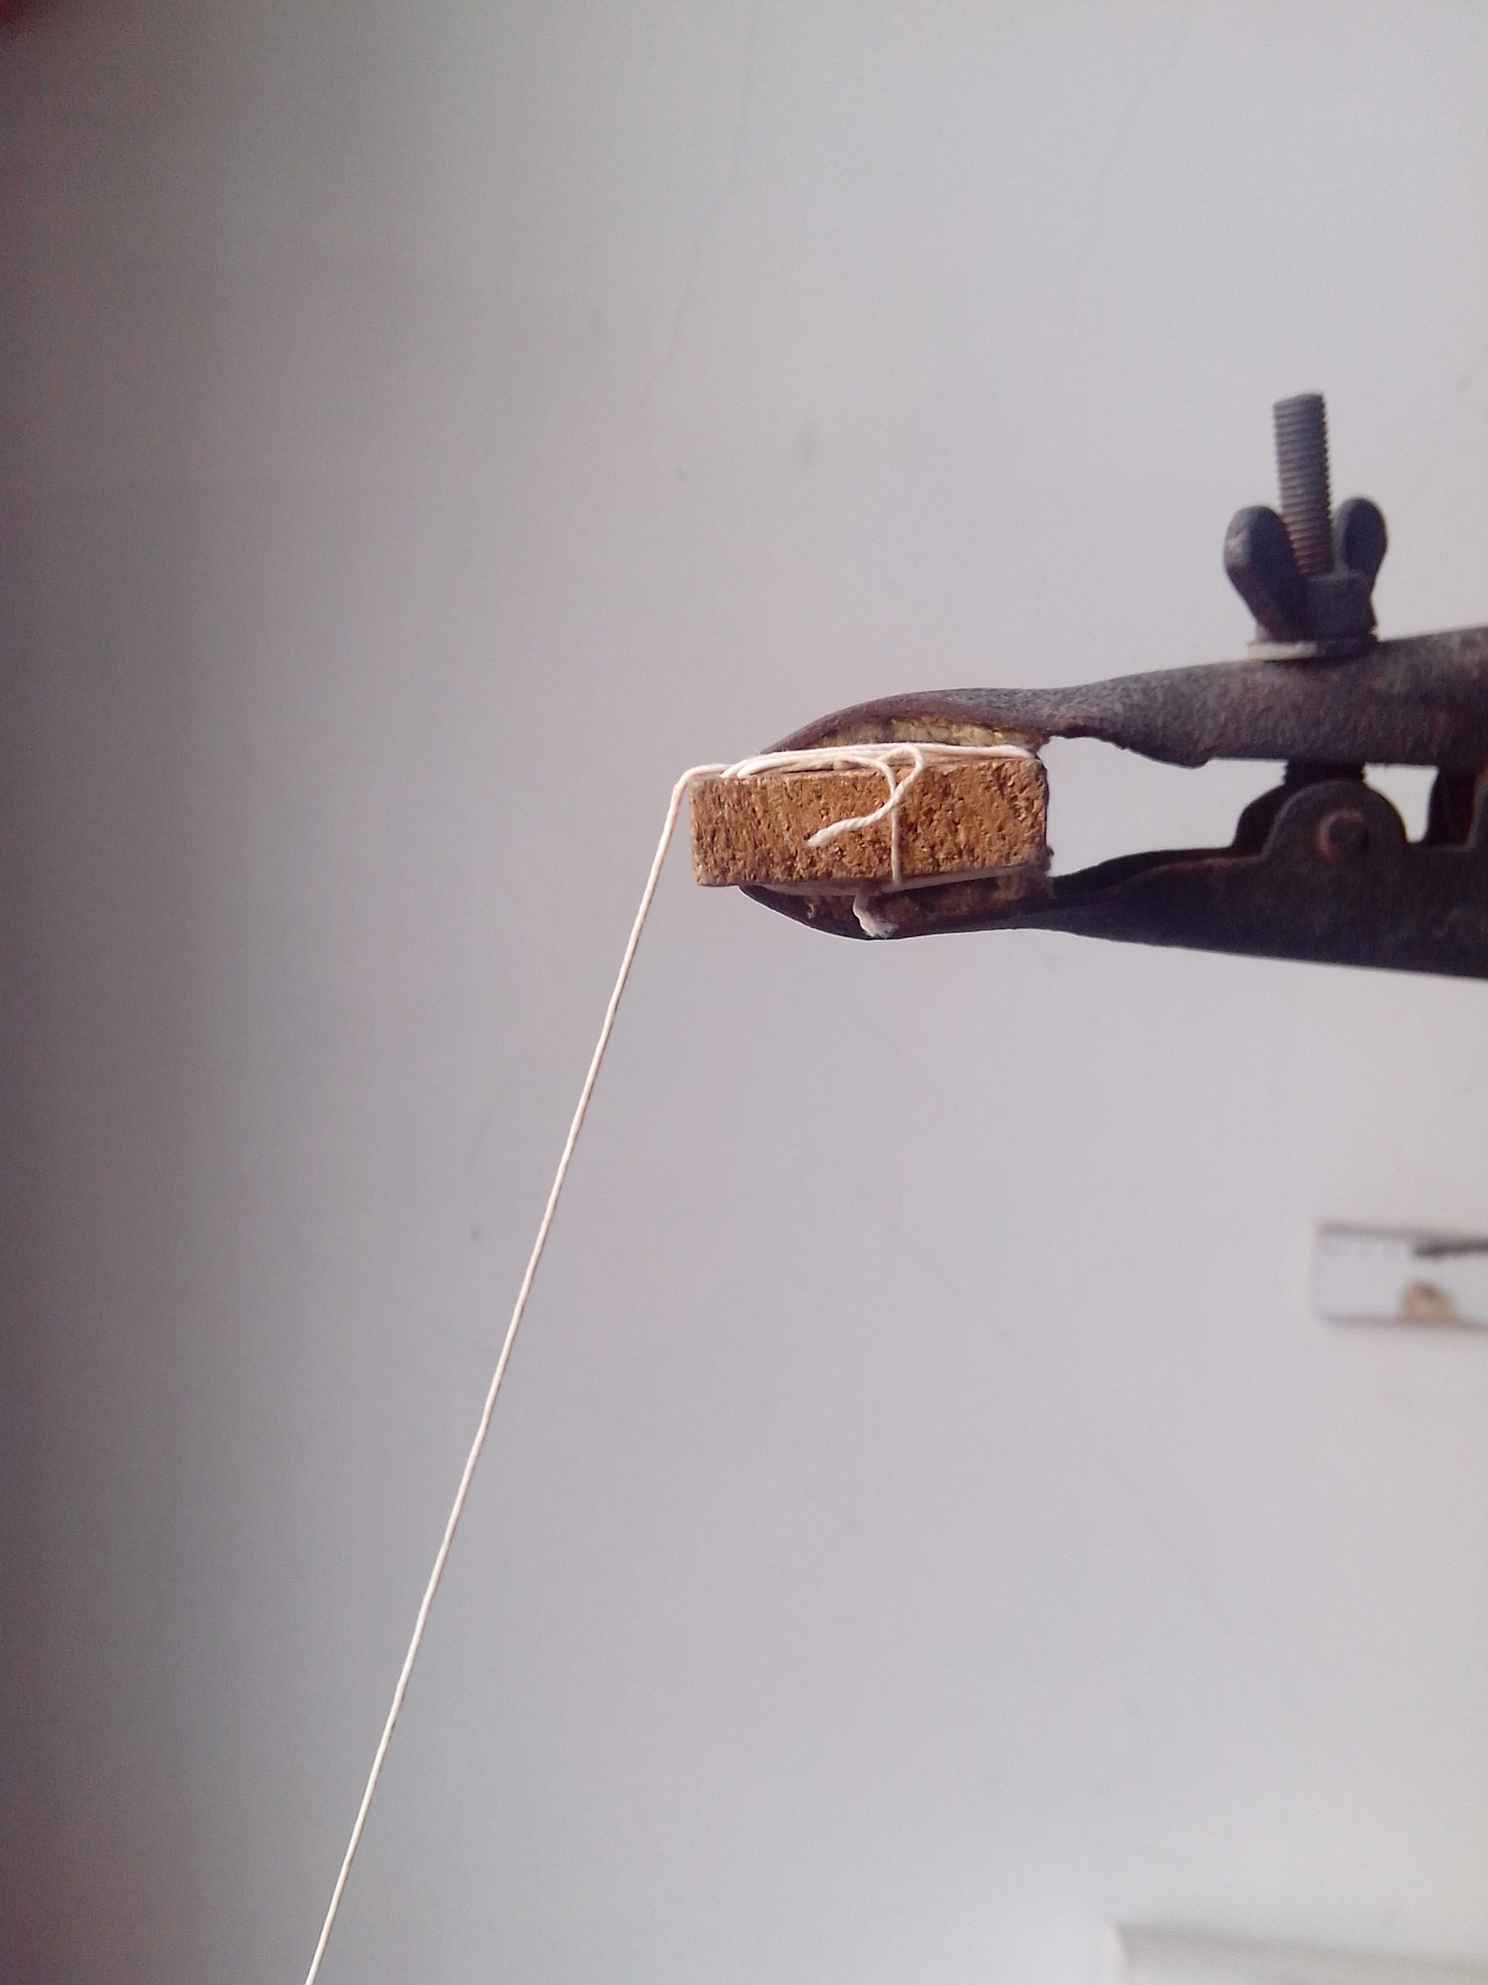
Ⅰ．（5分）如图为某学生做单摆测重力加速度实验中单摆装置悬点处照片，该同学使单摆左右摆动进行实验，则该同学实验中存在的问题是 ▲ ；
悬点
此问题导致该同学所测得g的结果将 ▲ （填偏
大、偏小或无影响）
Ⅱ．（5分）某同学利用弹簧秤和刻度尺来探究一条橡皮筋弹力和伸长量之间的关系，实验时使用了一条拉伸后粗细会明显变化的橡皮筋。
（1）下图弹簧秤读数为 ▲ N，
Δx/cm
F/N
10
0.5
1.0
0
1.5
2.0
5

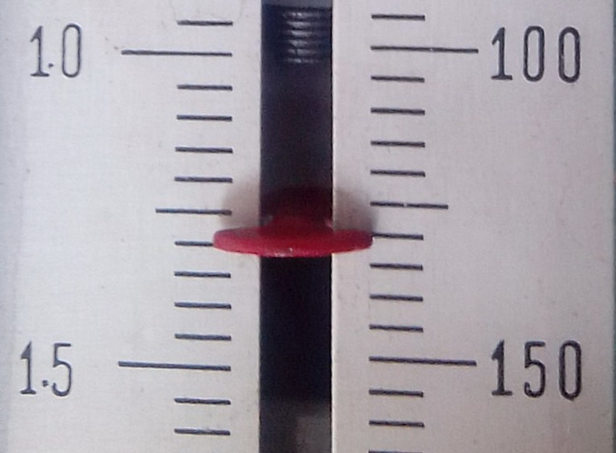
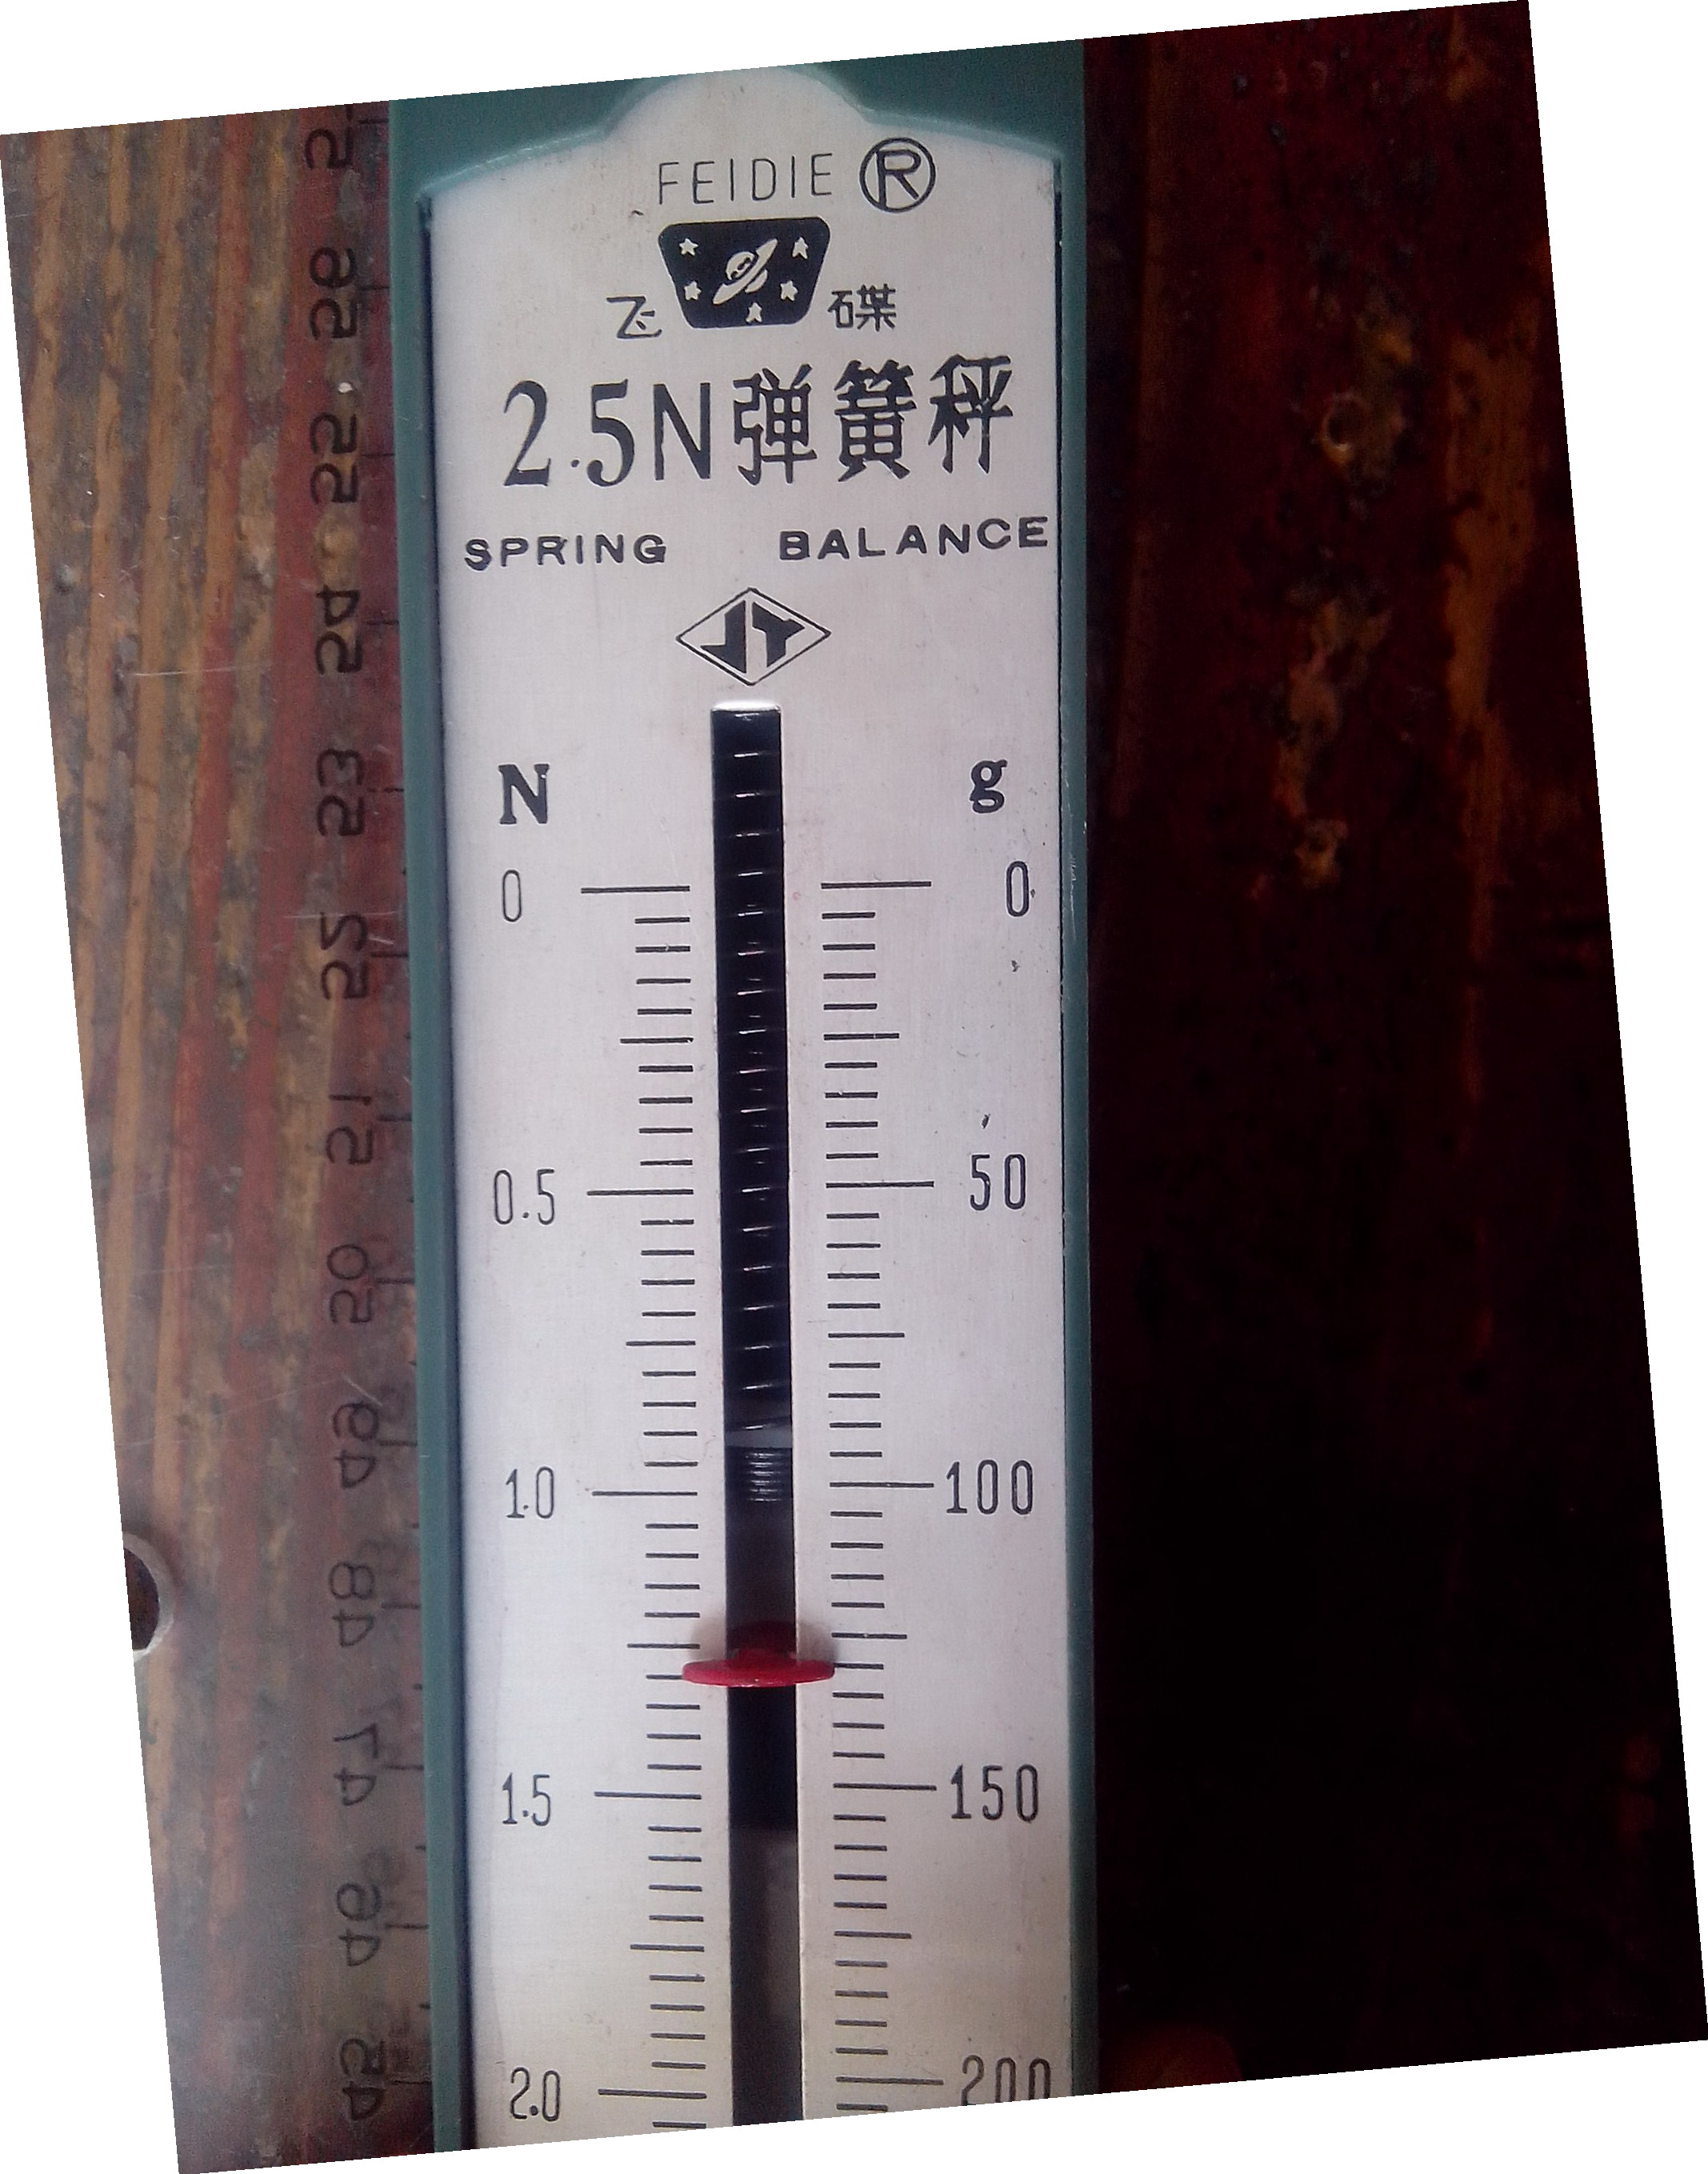

（2）该同学将实验的数据画在坐标纸，如上图所示，根据实验结果，下列说法正确的是： ▲
A．数据点基本分布在一条直线上，说明橡皮筋的弹力与形变量的关系遵循胡克定律
B．该橡皮筋形变量越大，越容易拉伸
C．橡皮筋的弹力与伸长量的比值变化可能是橡皮筋横截面(粗细)大小变化引起
D．橡皮筋的弹力与伸长量的比值变化肯定是该同学的实验操作不规范引起的

22．（10分）在某次描绘小灯泡伏安特性曲线的实验中，所选用的实验器材有：
A：小灯泡“2.5V，0.2A”
B：电流表0-0.6A-3A（内阻约1Ω）
C：电压表0-3V-15V （内阻很大）
D：滑线变阻器“2A，10Ω”
E：电源（两节干电池）
F：开关一个，导线若干

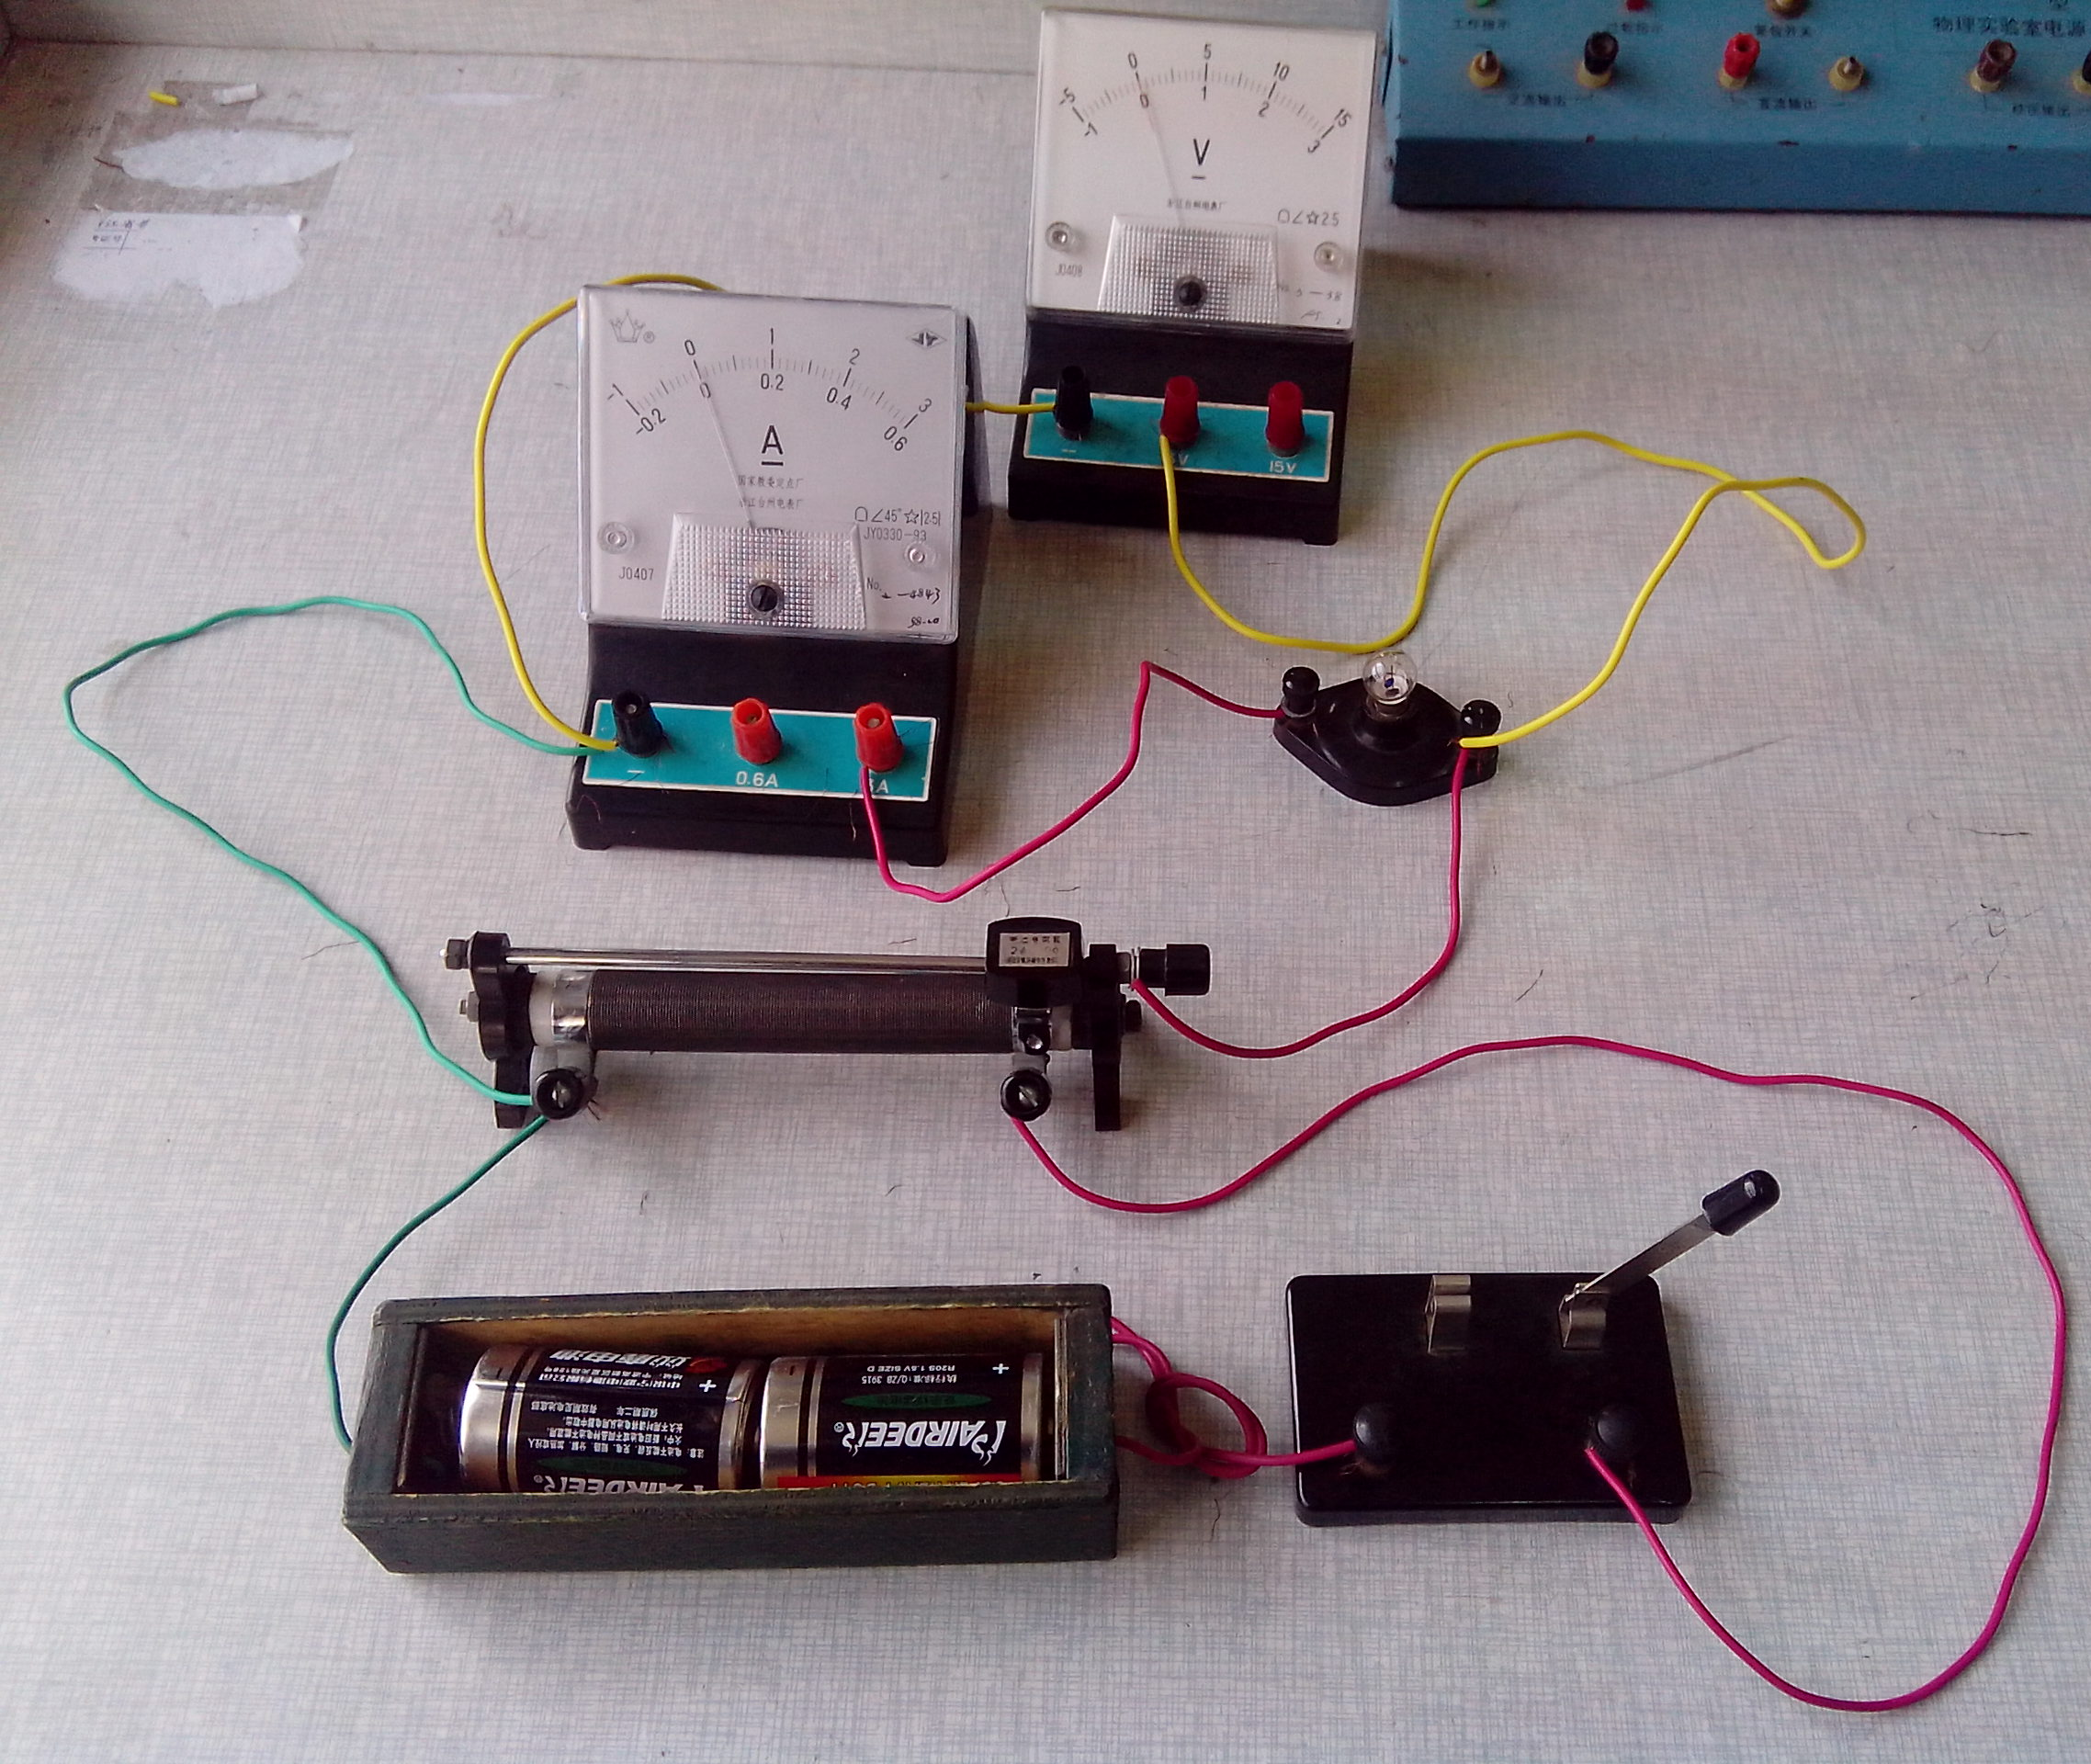
0.6
3
3
15
-
+
U/V
I/A
1.30
1.50
1.70
1.90
2.10
2.30
2.50
0.10
0.30
0.50
2.70

（1）在实验时小杰同学采用了如上图所示的实物电路，则具体实验操作前该电路需改进的地方有 ▲
（2）在改正电路需改进之处后，小杰同学进行了实验，但在实验中发现，无论怎样调节滑线变阻器，都不能使小灯泡两端电压达到2.5V额定电压，而是只能勉强达到1.80V，于是他猜想是否干电池太旧，总电动势只能达到1.8V，为了验证自己的猜想，他用以上器材进行了测该电源电动势和内阻的实验，电路图如右图，实验数据如下：
V
A
U（V） | 2.37 | 2.30 | 2.18 | 2.10 | 1.90 | 1.60 | 1.30
I（A） | 0.11 | 0.14 | 0.18 | 0.21 | 0.29 | 0.42 | 0.56
Ⅰ．请在坐标纸上画出U—I图线，由图线可得E= ▲ V，电源内阻为r= ▲ Ω
Ⅱ．描绘小灯泡伏安特性曲线的实验中电压只能达到1.8V的原因是否如小杰所猜测？由实验数据得小灯泡两端电压为1.8V时电流为0.19A，试通过分析说明只能达到1.80V的原因。

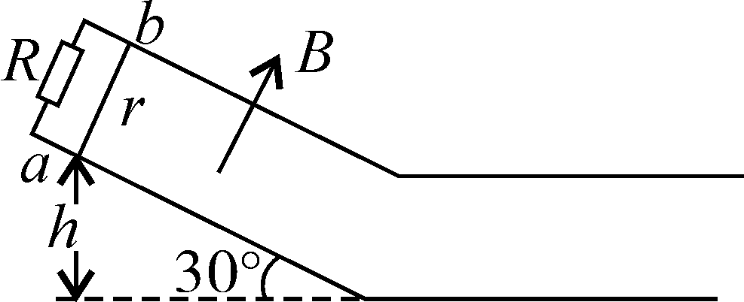
23．（16分）如图所示，两平行导轨间距L=0.1m，足够长光滑的倾斜部分和粗糙的水平部分圆滑连接，倾斜部分与水平面的夹角θ=30º，垂直斜面方向向上磁感应强度B=0.5T，水平部分没有磁场。金属棒ab质量m=0.005kg，电阻r=0.02Ω，运动中与导轨有良好接触，并且垂直于导轨，电阻R=0.08Ω，其余电阻不计，当金属棒从斜面上离地高h=1.0m以上任何地方由静止释放后，在水平面上滑行的最大距离x都是1.25m。（取g=10m/s²），求：
（1）棒在斜面上的最大速度？
（2）水平面的滑动摩擦因数？
（3）从高度h=1.0m处滑下后电阻R上产生
的热量？

24．（20分）如图所示，用内壁光滑的薄壁细管弯成的“S”形轨道固定于竖直平面内，其弯曲部分是由两个半径均为R的半圆平滑对接而成（圆的半径远大于细管内径），轨道底端D点与粗糙的水平地面相切。现一辆玩具小车m以恒定的功率从E点开始行驶，经过一段时间t之后，出现了故障，发动机自动关闭，小车在水平地面继续运动并进入“S”形轨道，从轨道的最高点A飞出后，恰好垂直撞在固定斜面B上的C点，C点与下半圆的圆心等高。已知小车与地面之间的动摩擦因数为μ，ED之间的距离为x₀，斜面的倾角为30º。求：
（1）小车到达C点时的速度大小为多少?
（2）在A点小车对轨道的压力是多少，方向如何？
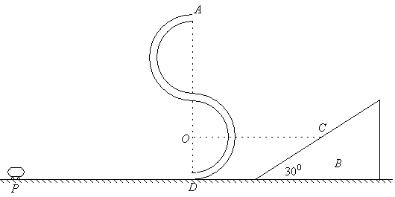
（3）小车的恒定功率是多少？

E

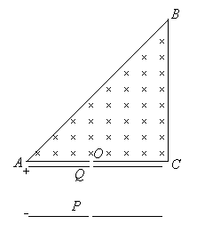
25．（22分）如图所示，PQ是两块平行金属板，上极板接电源正极，两极板之间的电压为U=1.2×10⁴V，一群带负电粒子不停的通过P极板的小孔以速度v₀=2.0×10⁴m/s垂直金属板飞入，通过Q极板上的小孔后，垂直AC边的中点O进入边界为等腰直角三角形的匀强磁场中，磁感应强度为B=1.0T，边界AC的长度为a=1.6m，粒子比荷。不计粒子的重力。
（1）粒子进入磁场时的速度大小是多少？
（2）粒子在磁场中运动的时间？打在什么位置？
（3）若在两极板间加一正弦交变电压
u=9.6×10⁴sin314t（V），则这群粒子可能从磁场边界的哪些区域飞出？并求出这些区域。（每个粒子在电场中运动时，可认为电压是不变的）

26．（15分）
Ⅰ 铁盐、亚铁盐是实验室常用的药品。
请根据题意，完成下列填空：
（1）向酸化的FeCl₃溶液中逐滴加入KI溶液，溶液变成棕褐色。该反应的离子方程式为 ▲ 。
（2）向酸化的FeSO₄溶液中加几滴硫氰化钾溶液，没有什么明显变化，再滴加双氧水，溶液变红色。继续滴加双氧水，红色逐渐褪去，且有气泡产生。
写出上述变化中，有关反应的离子方程式：
① ▲
②Fe^{3＋}＋3SCN－＝Fe(SCN)₃
③11H₂O₂＋2SCN－＝2SO₄^{2－}＋2CO₂↑＋N₂↑＋10H₂O＋2H＋
若生成1mol N₂，H₂O₂和SCN－的反应中转移电子的物质的量是 ▲ mol。
（3）根据以上实验，推断Fe²⁺、I－和SCN－的还原性由强到弱的顺序为 ▲ 。
Ⅱ 某课题组利用Fe粉和KNO₃溶液反应，模拟地下水脱氮过程，探究脱氮原理。
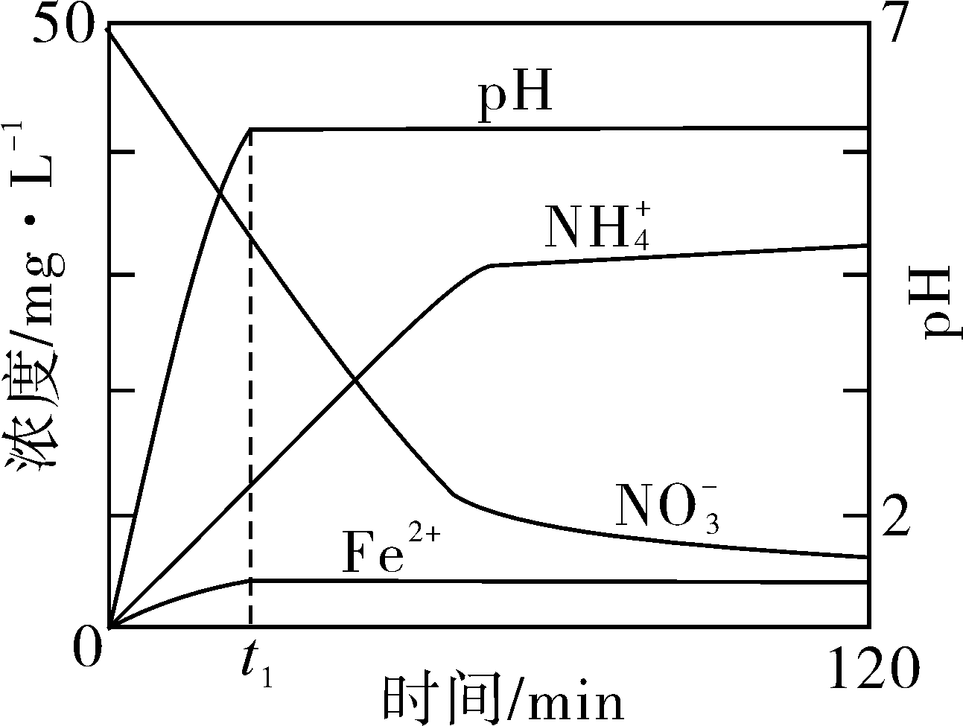
（4）实验前：①先用0.1 mol·L⁻¹H₂SO₄洗涤Fe粉，其目的是 ▲ ，然后用蒸馏水洗涤至中性；②将KNO₃溶液的pH调至2.5；③为防止空气中的O₂对脱氮的影响，应向KNO₃溶液通入 ▲ （写化学式）。
（5）如图表示足量Fe粉还原上述KNO₃溶液过程中，测出的溶液中相关离子浓度、pH 随时间的变化关系（部分副反应产物曲线略去）。请根据图中信息写出t₁时刻前该反应生成的阳离子分别是 ▲ 、 ▲ 。t₁时刻后，该反应仍在进行，溶液中NH₄⁺的浓度在增大，Fe²⁺的浓度却没有增大，可能的原因是 ▲ 。
27．（14分）工业合成氨与制备硝酸一般可连续生产，流程如下：
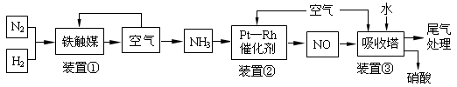
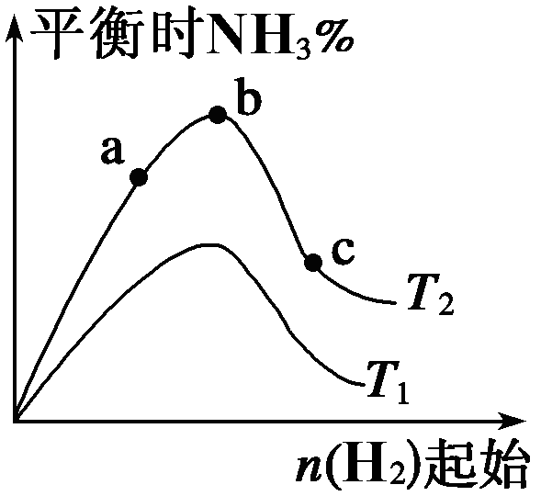
请回答下列问题：
（1）某科研小组研究：在其他条件不变的情况下，改变起始物氢气的物质的量，对反应
N₂(g)＋3H₂(g)2NH₃(g) ΔH＝－92.4 kJ·mol⁻¹的影响。实验结果如图所示：（图中T表示温度，n表示物质的量）
①图像中T₂和T₁的关系是：T₂ ▲ T₁(填“>”、“<”、“=”
或“无法确定”)。
②比较在a、b、c三点所处的平衡状态中，N₂的转化率最高的是 ▲ (填字母)。
③要使反应后氨的百分含量最大，则在起始体系中原料投料比n(H₂)/n(N₂) ▲ 3（填“>”、“<”、“=”或“无法确定”）。若容器容积恒为1 L，起始状态n(H₂)=3 mol，反应达到平衡时H₂的转化率为60%，则此条件下(T₂)，反应的平衡常数K= ▲ 。（结果保留小数点后两位）
（2）已知：N₂(g)＋O₂(g)2NO(g) ΔH＝＋180.5 kJ·mol⁻¹
2H₂(g)＋O₂(g)2H₂O(g) ΔH＝－483.6 kJ·mol⁻¹
今有17 g氨气，假设其经催化氧化完全反应，生成一氧化氮气体和水蒸气，则该过程中所放出的热量为 ▲ kJ。
（3）在装置②中，NH₃和O₂从145℃就开始下列反应，在不同温度和催化剂条件下生成不同产物（如下图所示）：
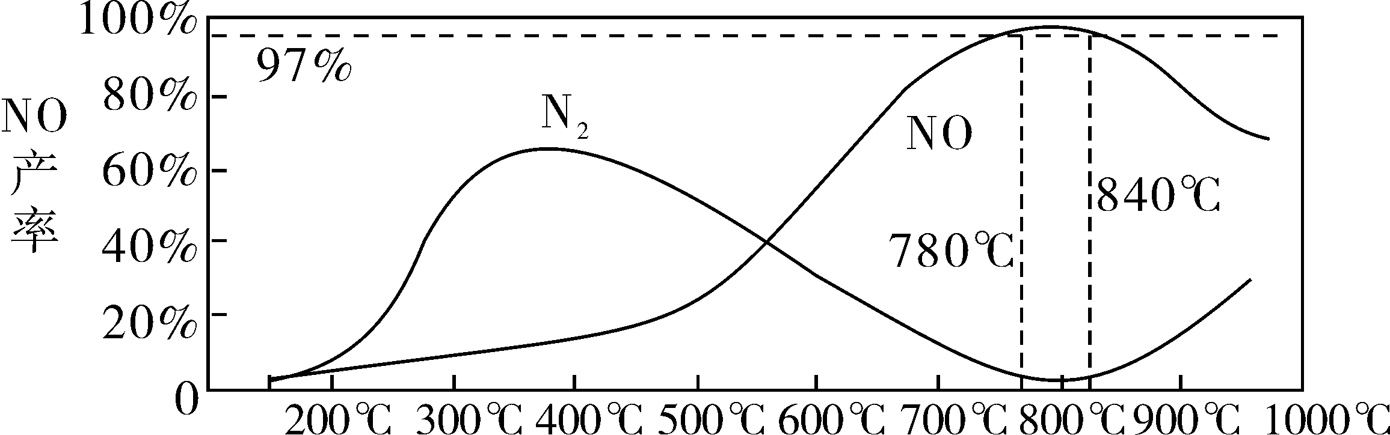
温度较低时生成 ▲ 为主，温度高于900℃时，NO产率下降的可能原因是 ▲ 。
28．（14分）草酸是一种重要的试剂。下面是利用草酸探究浓度对反应速率影响的实验。
（1）为证明浓度对反应速率的影响，曾有教科书《化学反应原理》设计了如下实验：取两支试管，各加入4mL0.01mol·L⁻¹的KMnO₄酸性溶液，分别向其中加入0.1 mol·L⁻¹、0.2 mol·L⁻¹ H₂C₂O₄溶液2mL，记录溶液褪色所需时间。
实验中发生反应的离子方程式为： ▲ ；
预期现象是：
①溶液的颜色由 ▲ 色变为 ▲ 色，
②其中加入 ▲ mol·L⁻¹H₂C₂O₄的那支试管中的溶液先变色。
然而实验结果并不尽如人意。实验过程颜色复杂，且褪色先缓慢，后逐渐加快；最大的问题是草酸浓度大，反应速率却更慢。
本实验能否作为课堂实验研究浓度对化学反应速率的影响？适宜的条件是怎样的？某校一研究小组对此进行了探究。下面是他们的实验报告的一部分：
表1 试验安排及结果
实验  编号 | A（KMnO₄溶液浓度/mol·L⁻¹） | B（草酸溶液浓度/mol·L⁻¹） | C（硫酸溶液浓度/mol·L⁻¹） | 褪色时间/s
1 | 3 | 3 | 1 | 336
2 | 1 | 2 | 3 | 82
3 | 3 | 1 | 3 | 76
4 | 1 | 3 | 2 | 133
5 | 2 | 3 | 3 | 102
6 | 3 | 2 | 2 | 156
7 | 2 | 2 | 1 | 300
8 | 2 | 1 | 2 | 115
9 | 1 | 1 | 1 | 200
应用SPSS16.0对正交试验结果进行方差分析，结果如下表
表2 各因素水平的数据处理结果
 | A（KMnO₄溶液） |  |  | B（草酸溶液） |  |  | C（硫酸溶液）
浓度/mol·L⁻¹ | 0.005 | 0.010 | 0.015 | 0.1 | 0.5 | 0.9 | 6 | 12 | 18
平均褪色时间/s | 138.3 | 172.3 | 189.3 | 130.3 | 179.3 | 190.3 | 278.7 | 134.7 | 86.7
（2）由表2可知，三因素中， ▲ 的浓度（选填“A、B或C”，下空同）对反应速率影响显著，而 ▲ 的浓度对反应速率的影响不显著。
（3）由表2可知，当高锰酸钾浓度为 ▲ mol·L⁻¹、草酸浓度为 ▲ mol·L⁻¹时，反应最快。即因素A、B的较适宜实验条件得以确定。
根据以上实验结果，该小组同学继续探究硫酸的浓度是怎样影响本反应速率的，测得如下实验结果：
表3 不同硫酸浓度下的褪色时间
c(H₂SO₄)/mol·L⁻¹ | 18 | 16 | 14 | 12 | 10 | 8 | 6
褪色时间/s | 67 | 83 | 90 | 103 | 129 | 146 | 200
（4）根据课堂实验的合适时间，可选溶液的褪色时间约为1分钟和2分钟的两份溶液，即此时硫酸的浓度为 ▲ mol·L⁻¹和 ▲ mol·L⁻¹，这也有利于观察这两个反应速率的差异。
结论：草酸与酸性高锰酸钾溶液的反应，可作为课堂实验探究浓度对反应速率的影响。
29．（15分）卡托普利（E）是用于治疗各种原发性高血压的药物，合成路线如下：
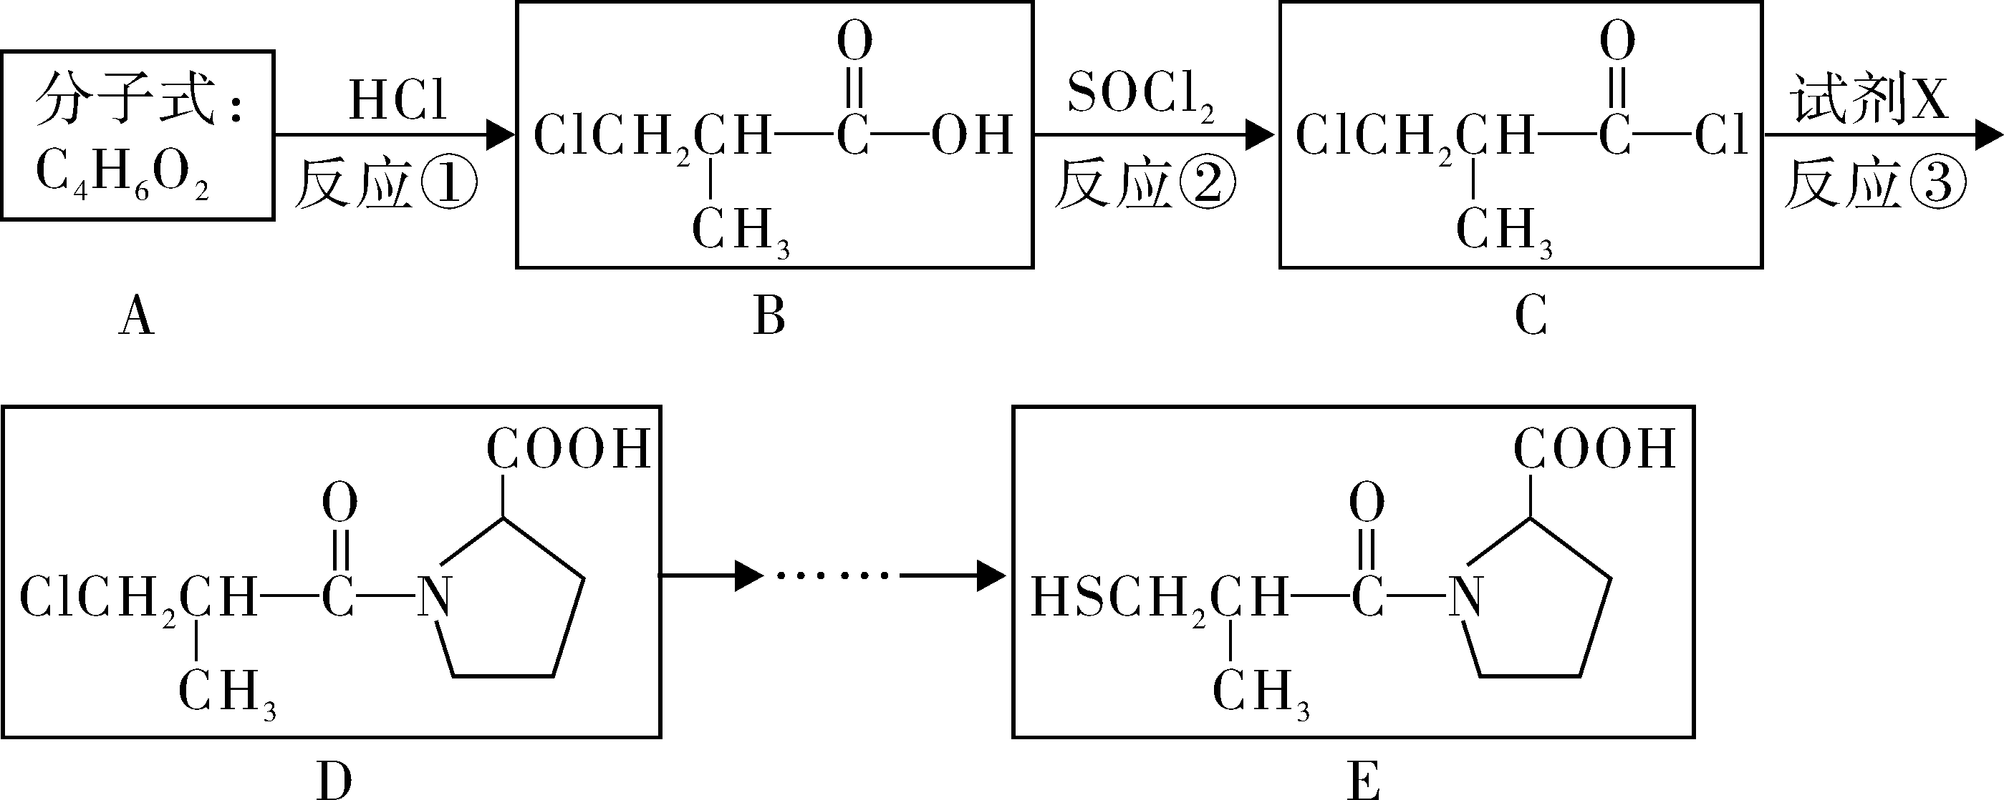
已知：在有机反应中，反应物相同而条件不同可得到不同的主产物。下式中R代表烃基，副产物均已略去。
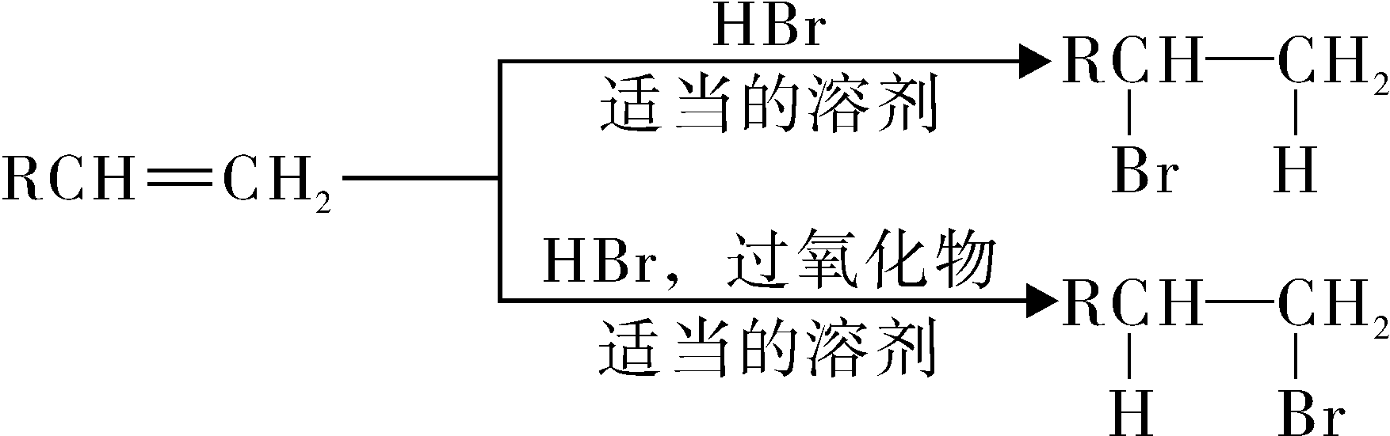

请回答下列问题：
（1）A的结构简式是 ▲ ，B中官能团的名称是 ▲ ，
B→C的反应类型是 ▲ 。
（2）C→D转化的另一产物是HCl，则试剂X的分子式 ▲ 。
（3））D在NaOH醇溶液中发生消去反应，经酸化后的产物Y有多种同分异构体，写出同时满足下列条件的物质Y的同分异构体的结构简式 ▲ 、 ▲ 。
a．红外光谱显示分子中含有苯环，苯环上有四个取代基且不含甲基
b．核磁共振氢谱显示分子内有6种不同环境的氢原子
c．能与NaOH溶液以物质的量之比1∶1完全反应
（4）请写出以A为原料，制备高分子化合物H（）的合成路线流程图（无机试剂任用）。合成路线流程图示例如下：
CH₃CH₂OHCH₂=CH₂CH₂Br −CH₂Br ks5u
30．（14分）下面是蚕豆叶的保卫细胞影响气孔开闭的一些生理过程示意图：
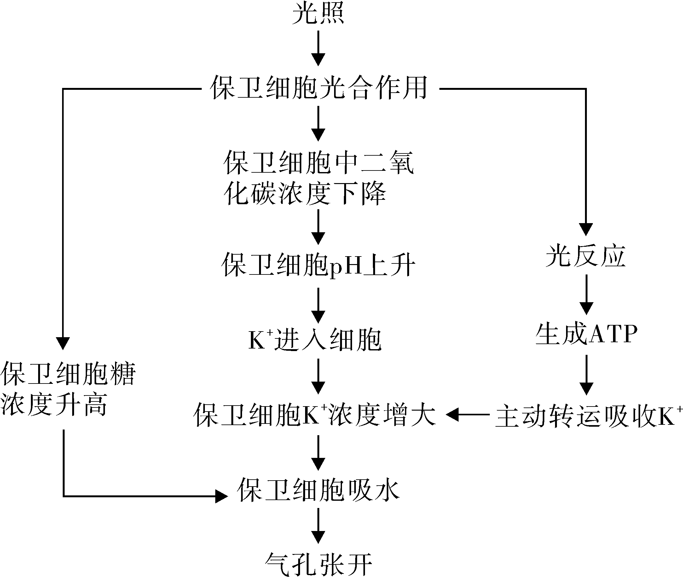
请根据上图回答：
（1）从图中可以看出，引起气孔开闭的外界因素主要是 ▲ 。
（2）保卫细胞与周围的叶表皮细胞相比，在结构上最主要的区别是前者具有 ▲ 。
（3）保卫细胞吸水膨胀到一定程度时水分出入平衡，制约其继续吸水的细胞结构是
▲ 。
（4）夏季中午气孔关闭的直接原因是保卫细胞 ▲ （吸水、失水），导致叶肉细胞中3-磷酸甘油酸的含量 ▲ （增加、减少）。
(5) 将蚕豆叶片放入质量浓度为0.3g/mL的蔗糖溶液中，气孔会 ▲ （张开、关闭）；将其放入pH=7的某溶液中(此pH有利于淀粉酶活性增高)，气孔会
▲ （张开、关闭）。
（6）影响保卫细胞光合作用的内部因素有 ▲ 和 ▲ 的含量等。
31.(12分)Ⅰ.为探究菖蒲 (一种湿地植物)对不同种类污水的净化作用，某研究小组进行了以下实验：
（1）实验目的：（略）
（2）实验材料：从不同地点采集的生活污水、工业污水、普通池塘水3种水样;菖蒲幼苗若干；茭白幼苗若干；透明玻璃缸若干个；测定BOD（即水中有机污染物经微生物分解的需氧量）的设备。
（3）实验结果如下表所示,从此表中看出,该实验的因变量为 ▲ 。
探究菖蒲对各类污水净化作用的实验数据记录表
 |  | 普通池塘水 | 生活污水 | 工业污水
BOD值  （mg/L） | 前测 | 60 | 120 | 160
BOD值  （mg/L） | 后测 | 40 | 46 | 50
（4）请将上表数据转化为柱形图来表示。
Ⅱ. 该小组继续利用实验Ⅰ中提供的材料，开展“茭白和菖蒲幼苗对不同污水净化效果的研究”，请写出实验思路：
①取若干个相同的洁净透明玻璃缸，分组如下：

②
③ks5u
④
32．(18分)果蝇的繁殖能力强、相对性状明显，是常用的遗传实验材料。若某对相对性状由等位基因(N、n)控制，其中一个基因在纯合时会使合子致死(纯合子为以下类型之一：NN、nn、X^{N}X^{N}、X^{n}X^{n}、X^{N}Y、X^{n}Y)。有人用一对果蝇杂交，得到F₁代果蝇共928只，其中雄蝇311只。
（1）等位基因的出现是由于 ▲ 的结果，这种变化一般发生在 ▲ （G₁、S或
G₂）期。
（2）控制这对性状的基因位于 ▲ 染色体上，在形成配子时遵照基因的 ▲ 定律。
（3）若F₁代雌蝇共有两种表现型，则致死基因是 ▲ 。
（4）若F₁代雌蝇仅有一种表现型，则致死基因是 ▲ ，F₁代雌蝇基因型为 ▲ 。
请写出该致死情况下，这对果蝇杂交得到F₁的遗传图解。

宁波市2013年高三模拟考试卷
理科综合能力测试卷参考答案及评分标准

第I卷：20小题共120分
一、选择题：选对给6分，选错、不选给0分
1．D 2．C 3．A 4．B 5．D 6．B
7．B 8．C 9．B 10．C 11．A 12．C 13．D
14．C 15．B 16．B 17．C
二、选择题：选对给6分，选对但不全给3分，有选错的给0分
18．BD 19．AD 20．BD

第II卷：12题共180分
21．Ⅰ.摆动过程中悬点的位置将变化，导致测量的摆长比实际的摆长大（2分）；偏大（3分）
Ⅱ.（1）1.28~1.30均对（2分） （2）BC（3分）
22．（1）（2分，答对两个得1分）电流表应外接；电流表量程太大；滑线变阻器滑片应置于左侧
（2）Ⅰ．2.57V~2.67V 2.34Ω~2.44Ω（E、r各2分，图1分）
U/V
I/A
1.30
1.50
1.70
1.90
2.10
2.30
2.50
0.10
0.30
0.50

Ⅱ．（回答不是如猜想1分，原因回答正确2分）
答：电源电动势可达2.6V左右，并非如小杰同学猜测
原因：可知在1.8V时小灯泡电阻R_{L}约9.4Ω，则分压支路小灯泡与电流表总电阻约为10Ω，滑线变阻器与分压支路电阻并联值R_{并}≈5，则

23．（16分）
解：（1）到达水平面之前已经开始匀速运动 …………………………（1分）
设最大速度为v，感应电动势E=BLv …………………………（1分）
感应电流$I=\frac{E}{R+r}$ …………………………（1分）
安培力F=BIL …………………………（1分）
匀速运动时，mgsinθ=F …………………………（1分）
解得v= 1.0m/s …ks5u………………（1分）

（2）滑动摩擦力f=μmg …………………………（1分）
金属棒在摩擦力作用下做匀减速运动f=ma …………………………（1分）
金属棒在水平面做匀减速运动，有$v^{2}=2\text{ax}$ ………ks5u……………（1分）
解得μ=0.04 …………………………（1分）
（用动能定理同样可以得分）

（3）下滑的过程中，由动能定理可得：
$\text{mgh}−W=\frac{1}{2}{\text{mv}}^{2}$ …………………………（2分）
安培力所做的功等于电路中产生的焦耳热W=Q …………………………（1分）
电阻R上产生的热量：$Q_{R}=\frac{R}{R+r}Q$ …………………………（2分）
Q_{R}=3.8×10⁻² J …………………………（1分）

24．（20分）
解：（1）把C点的速度分解为水平v_{A}和竖直的v_{y}，有：
$\frac{v_{A}}{v_{y}}=\text{tan}{\text{30}}^{0}$ …………………………（1分）
$v_{y}=\text{gt}$ …………………………（1分）
$3R=\frac{1}{2}{\text{gt}}^{2}$ …………………………（1分）
$v=\sqrt{v_{A}^{2}+v_{y}^{2}}$ …………………………（1分）
解得：$v=2\sqrt{2\text{gR}}$ …………………………（2分）

（2）小车在A点的速度大小$v_{A}=\sqrt{2\text{gR}}$ …………………………（1分）
因为$v=\sqrt{2\text{gR}}$>$\sqrt{\text{gR}}$，对外轨有压力，轨道对小车的作用力向下 …（1分）
$\text{mg}+F_{N}=m\frac{v^{2}}{R}$ …………………………（2分）
解得F_{N}=mg …………………………（1分）
根据作用力与反作用力，小车对轨道的压力F_{N}=mg …………（1分）
方向竖直向上 …………………………（2分）

（3）从D到A的过程中，机械能守恒，则
$\frac{1}{2}{\text{mv}}_{D}^{2}=\text{mg}4R+\frac{1}{2}{\text{mv}}_{A}^{2}$ …………………………（2分）
小车从E到D的过程中， …………………………（2分）
解得 …………………………（2分）

25．（22分）
解：（1）粒子从P极板进入电场后，做加速运动，有：
$\text{qU}=\frac{1}{2}{\text{mv}}^{2}−\frac{1}{2}{\text{mv}}_{0}^{2}$ …………………………（2分）
$v=4×{\text{10}}^{4}m/s$ …………………………（1分）

（2）粒子在磁场中做匀速圆周运动，有：
$\text{qvB}=m\frac{v^{2}}{R}$ …………………………（1分）
$R=\frac{\text{mv}}{\text{qB}}=0\text{.}8m$ …………………………（1分）
垂直地打在BC边的中点。 …………ks5u…………（1分）
粒子在磁场中运动的周期为
$T=\frac{2πR}{v}=\frac{2πm}{\text{qB}}=\frac{2π}{5}×{\text{10}}^{−4}s$ …………………………（1分）
偏转角为90°， …………………………（1分）
$t=\frac{1}{4}T=\frac{π}{\text{10}}×{\text{10}}^{−4}s=π×{\text{10}}^{−5}s$ …………………………（1分）

（3）当粒子以反向最大电压进入电场时，粒子不能穿过Q点进入磁场。……（1分）
t=0时刻射入的粒子，没有经过加速，粒子将以v₀=2.0×10⁴m/s从O点射入磁场，
$R_{\text{min}}=\frac{{\text{mv}}_{0}}{\text{qB}}=0\text{.}4m$。恰好打到C点 …………（1分）
因此OC边可以全部打到。 ……（1分）
当粒子以正向最大电压加速进入电场中，
$${\text{qU}}_{m}=\frac{1}{2}{\text{mv}}_{m}^{2}−\frac{1}{2}{\text{mv}}_{0}^{2}$$
最大速度$v_{m}={\text{10}}^{5}$ m/s …………………………（1分）
$R_{\text{max}}=\frac{{\text{mv}}_{m}}{\text{qB}}=2m$ ………………（1分）
若粒子与AB边相切飞出，如图所示，根据几何关系可得：
BF+FC=a，R_{切}=PF+FO₁，可得：
$R_{切}=0\text{.}8(\sqrt{2}+1)m<R_{\text{max}}$ …………（2分）
由以上三个半径关系可知，粒子从BC 和AB边飞出。 ………………（1分）
若恰好与AB相切的粒子打在BC边E离C点的距离为：m
在EC之间均有粒子飞出 ……（2分）
与AB边相切的切点P到B点的距离为：$0\text{.}8(\sqrt{2}−1)$m ……（1分）
当粒子以最大速度进入磁场时，粒子将从AB边界的G点飞出，设OD之间的距离为x，则：
GD=AD=x+a/2，DO₂=R_{max}-x，根据几何关系可得：
可得x=0.4m
最大速度粒子从AB边上射出点G到B点的距离为：0.4$\sqrt{2}$m
在GP之间均有粒子飞出 …………（2分）

26.（15分）
Ⅰ．（1）2Fe³⁺+2I－＝2Fe²⁺ +I₂ （2分）；
（2）2Fe²⁺ +H₂O₂+2H⁺== 2Fe³⁺ +2H₂O （2分）；22（2分）；
（3）I－>Fe²⁺>SCN－ （2分）
Ⅱ．（4）除去Fe粉表面的铁锈（Fe₂O₃）等杂质 （2分）；N₂ （1分）
（5）Fe²⁺、NH₄⁺ （各1分，共2分）；
溶液的pH增大，Fe²⁺形成了Fe(OH)₂或与溶液中OH—结合（2分）
27.（14分）
（1）① ＜，② c ， ③ ＝（各2分，共6分）；2.08（2分）
（2）226.25kJ或226.3 kJ（3分）
（3）N₂ （1分）；
氨气氧化生成NO的反应为放热反应，升高温度平衡逆向移动，转化率下降（2分）
28．（14分）
（1）2MnO₄－＋5H₂C₂O₄＋6H＋＝2Mn^{2＋}＋10CO₂↑＋8H₂O（3分）
紫色（或紫红色）（1分）；无（1分）；0.2（2分）
（2）C（硫酸） A（高锰酸钾）和B（草酸）（各1分，共3分）
（3）0.005 ， 0.1（各1分，共2分）；
（4）18，10（各1分，共2分）
29.（15分）（1）或写作CH₂＝C(CH₃)－COOH （2分）；
羧基、氯原子（各1分，共2分）；取代反应（1分）
（2）C₅H₉NO₂（2分）
（3） （各2分，共4分）
（4）
（4分，两个结构式各1分，条件各1分。如果学生在缩聚前还有酸化步骤，同样视为正确。）

30.（14分，除5、6小题每空1分外，其余每空2分）
（1）光照 （2）叶绿体 （3）细胞壁（4）失水 减少 （5）关闭 张开
（6）RuBP 色素 （或酶、叶绿体等）

31. （12分，每空2分）
Ⅰ.（3）不同种类污水的净化情况(或BOD值)
（4）柱形图（坐标及单位1分，柱形图1分，共2分）
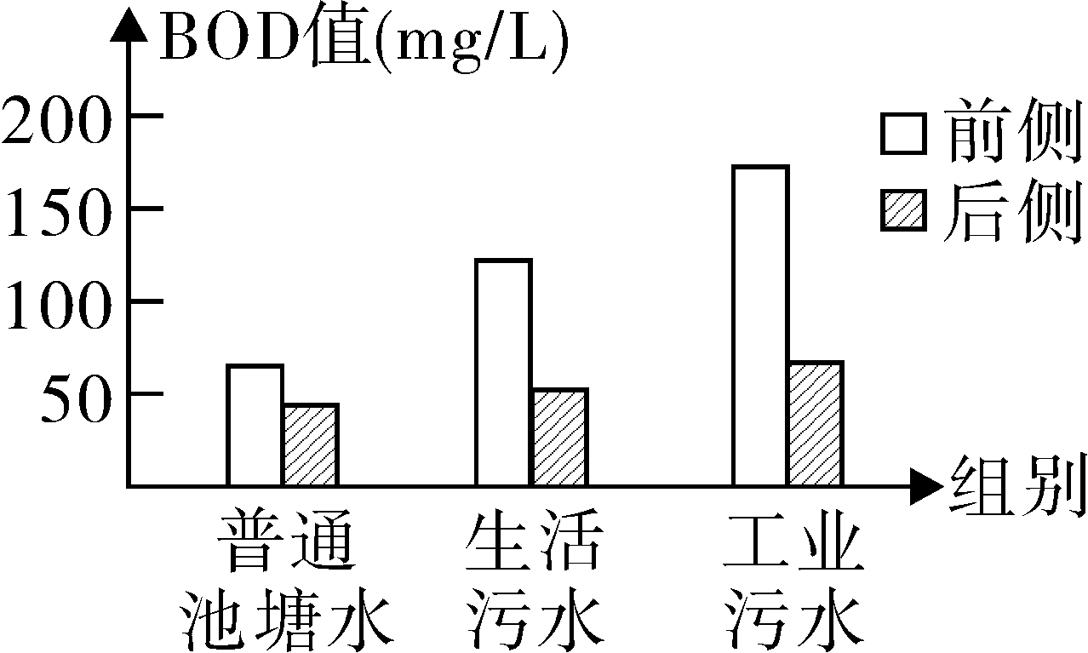
Ⅱ. ①分组如下：
A组和B组：加入适量等量的普通池塘水；C组和D组：加入等量的生活污水；
E组和F组：加入等量的工业污水。
②分别测定六个容器中的BOD值，记录数据。
③分别在A、C、E组玻璃缸内植入1株（或适量）长势相似的菖蒲幼苗；在B、D、F组玻璃缸内分别植入1株（或等量）长势相似的茭白幼苗。在相同且适宜的条件下培养一段时间后，再分别测定六个容器中的BOD值。
④重复实验三次（或以上），记录数据，并求平均值。(取1株做实验的，不重复实验不得分，重复实验但未求平均值给1分；取多株做实验的，不重复实验也可以。 )（其他合理答案也可，例如任取其中两种水做实验。）
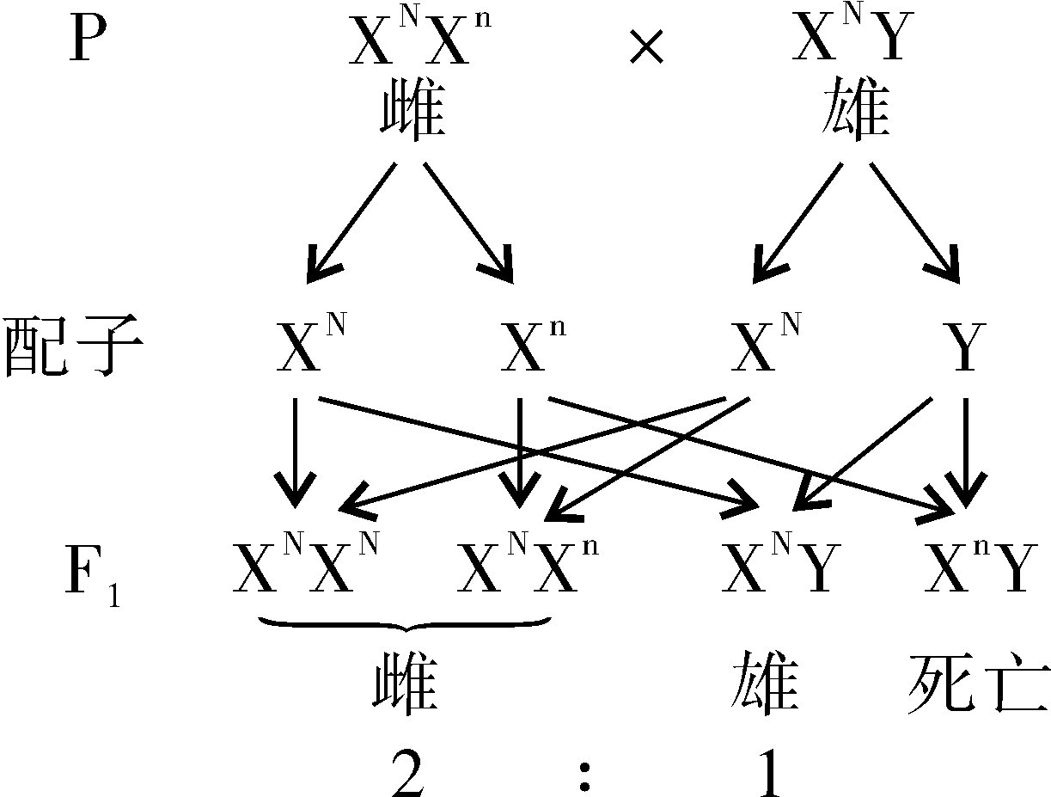
32.（18分，遗传图解4分，其它每空2分）
（1）基因突变 S （2）X 分离 （3）N
（4）n X^{N}X^{N} 、 X^{N}X^{n}
遗传图解（4分，基因型1分、配子1分、
比例与说明1分、符号与箭头1分）
ks5u

